Муниципальное бюджетное дошкольное образовательное учреждение
Детский сад №10 «Сказка»

Конспект непосредственной образовательной деятельности
коррекционно-развивающего занятия
для детей старшего дошкольного возраста
на тему:

Педагог-психолог: Безрукова Т.С.

г. Навашино

Цель: создание условий для формирования эмоционально-волевой сферы детей старшего дошкольного возраста средствами песочной игротерапии.
Задачи:
- способствовать снятию эмоционального и мышечного напряжения, снижению агрессивности, тревожности, неуверенность в себе;
- способствовать развитию тактильно-кинестететической чувствительности и мелкой моторики рук;
-закрепить умение выражать основные виды эмоциональных состояний в мимике и пантомимике;
- содействовать формированию гуманных чувств, стремления к взаимопомощи;
- создавать условия для развития мыслительных процессов.
Материал: костюм Белоснежки, карта путешествия по сказочной стране, пиктограммы эмоций, макет сухого дерева, песочница с кварцевым песком, песочница с замком из кинетического песка, световая песочница, фигурки гномов в индивидуальных мешочках, цифры из математического набора, пуговицы различного цвета и формы, ватман, фломастеры, музыкальное сопровождение.
Форма НОД: подгупповая (6 человек).
Хронометраж: 30 минут.
Ход НОД:
Педагог-психолог: Здравствуйте, ребята! Вы меня узнали? Меня зовут Белоснежка. Я принесла вам сказку. Загляните в свои мешочки (раздает каждому ребёнку по миниатюрному мешочку с фигурками гномиков).
Педагог-психолог: Это мои друзья – семь гномов. (Дети считают гномов: 1-2-3-4-5-6) Но что это? Одного гнома не хватает! Его похитила злая колдунья. Ребята, что же делать? (Ответы детей). Вы поможете мне спасти седьмого гнома? Тогда нам предстоит нелёгкий путь к замку злой колдуньи. А не сбиться с пути нам поможет карта. (Дети рассматривают карту). И наше путешествие начинается с моря. Как же нам его пересечь? (Ответы детей).
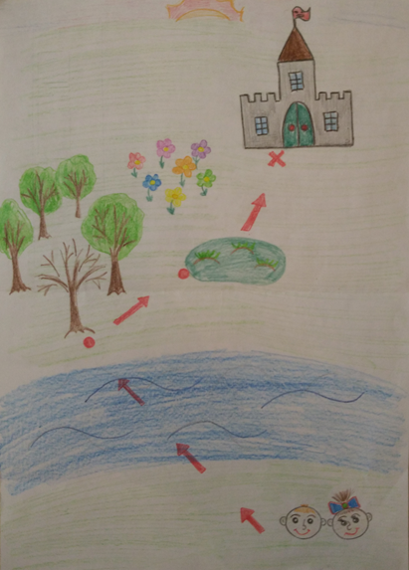
Педагог-психолог: Конечно, на корабле! А сейчас представьте себе, что вы стоите не палубе корабля. Наш корабль сильно качает. Переносите вес тела поочерёдно, то на правую, то на левую ногу. Вторую ногу при этом расслабьте. (Дети выполняют действия по инструкции).
Игра-импровизация «Море волнуется раз…»
Море волнуется раз,
Море волнуется два,
Море волнуется три.
Фигура радости (грусти, страха, злости, удивления), замри!
Педагог-психолог: Вот и берег! Посмотрим на карту. Нам нужно найти сухое дерево.
Дети с речёвкой двигаются по залу:
Гномик – очень маленький,
Но зато – удаленький!
Улыбается игриво;
Умный добрый и красивый!
Гномик – чудо из чудес!
Его домик – это лес.
Гномику не страшно;
Гномик ведь отважный!
(Дети вместе с педагогом-психологом проходят к модели «Сухое дерево».)
Педагог-психолог: Злая колдунья превратила зелёное когда-то дерево в сухое и печальное. Как нам оживить его? (Ответы и предположения детей). Предлагаю оживить дерево добрыми листьями с приятными словами.
Игра «Добрые слова» (Дети помещают на ветки дерева листья на клейкой основе с добрыми словами, «оживляя» его.)
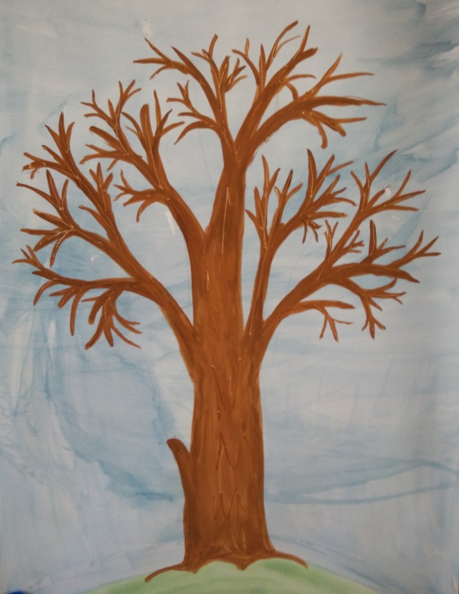
Педагог-психолог: Дерево снова с листьями. А знаете ли вы, что снится деревьям? Давайте представим себя деревьями, каждый каким захочет. Закройте глаза… (запись релаксационной музыки). Ваши ноги – корни дерева, которые помогают ему питаться, туловище – крепкий, гибкий ствол. Руки – ветки дерева. Что снится деревьям во сне? Сон их спокойный и ровный, лишь проказник-ветерок может нарушить их покой. Откройте глазки, расскажите свои сны и нарисуйте их на волшебной песочнице.
Рисование на песке «Сказочный сон» (режим плавного перехода цвета, релаксационная музыка).
Педагог-психолог: Двигаемся дальше!

Дети с речёвкой двигаются по залу:
Гномик – очень маленький,
Но зато – удаленький!
Улыбается игриво;
Умный добрый и красивый!
Гномик – чудо из чудес!
Его домик – это лес.
Гномику не страшно;
Гномик ведь отважный!
Педагог-психолог: Посмотрите на карту, впереди нас ждёт болото (песочница). Чтобы его пройти, необходимо найти спрятанные в нём цифры и расположить их в порядке возрастания (убывания).
Игра «Переберёмся через болото»
Педагог-психолог: Смотрите, вот и замок злой колдуньи! Видимо, там спрятан наш гномик. Спасти его нам поможет волшебная искра. Возьмёмся за руки и передадим искорку добра и дружбы лёгким пожатием руки. Когда искорка вернётся, я сообщу. Берёмся за руки, закрываем глаза. Искорка пошла.
Упражнение «Искорка»
Появляется седьмой гномик.
Педагог-психолог: Чтобы злая колдунья не смогла больше никого заточить в плен, мы разрушить замок. (Дети рушат песочный замок злой колдуньи).
А на его месте вырастим Волшебный цветок. (Дети лепят из песка цветок, украшают его разноцветными пуговицами).
Педагог-психолог: (запись релаксационной музыки) Добрые гномы посадили целую поляну Волшебных цветов. (Дети садятся на корточки). Шло время. И вот появились небольшие бутоны (дети складывают руки над головой, изображая бутоны). Их согревало солнышко, а добрые гномы поливали их живой водой. И в один прекрасный день они распустились. Их красота была удивительна. (Дети встают на ноги, раскрывают руки.)
Добрые гномы наделили цветы удивительной силой. В них было столько добра и красоты, что они могли дарить радость любому, кто смотрел на них. Шло время, цветы становились всё краше, а сила их возрастала.
А сейчас те, до кого я дотронусь, перенесутся из сказки в детский сад и из Волшебных цветов превратятся в наших дорогих и любимых ребят. С собой они возьмут красоту, радость и добро, которыми их наделили добрые гномы.
Рефлексия: Мы снова в детском саду! Скажите, понравилось вам путешествие? Какие задания были сложными? Какие самыми интересными?
Педагог-психолог: Скажите, сколько гномов в нашей сказке? (7)
А что ещё бывает в таком количестве? (семь нот, семь цветов радуги)
Предлагаю вам подарить гномам и всем жителям сказочной страны волшебную радугу.
Коллективная работа «Волшебная радуга»
Дети и педагог-психолог обводят каждый свою ладошку определённым цветом радуги.
Педагог-психолог: Добрые гномы благодарны вам за помощь и дарят волшебный мешочек самоцветов. Надеюсь, вы не забудете поделиться со своими друзьями из группы. (Дарит мешочек с леденцами).


